本批次招聘职位共2个：
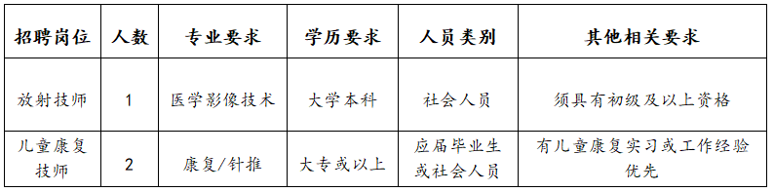
报名人员扫描以下二维码，填写报名表：
